Họ tên: Phạm Gia Bảo
Lớp: 11_DH_CNPM1
MSSV: 1150080043
Bài làm
Thực hành 1: Tạo và kết nối CSDL ngay bên trong Project Winform.
− Khởi tạo 1 project với template là Windowns Form Applications (.NET framework).
− Chuột phải vào project chọn Add > New Item.
− Trong danh sách các template, cuộn xuống và chọn Service-based Database.
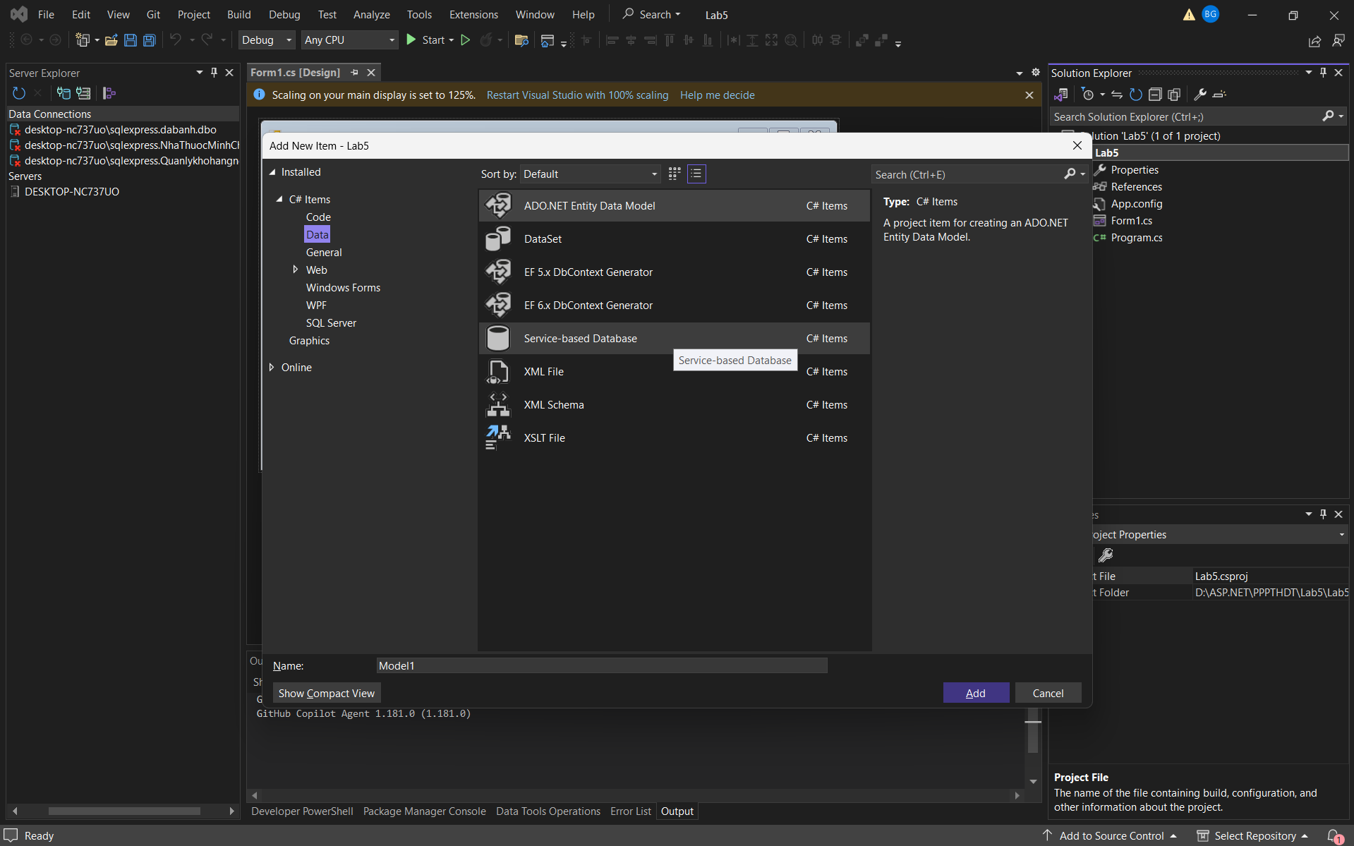
− Sau đó, đặt tên cho CSDL, ví dụ như DBConnect.mdf và nhấn Add.
- Nhấn View sau đó chọn Server Exploer
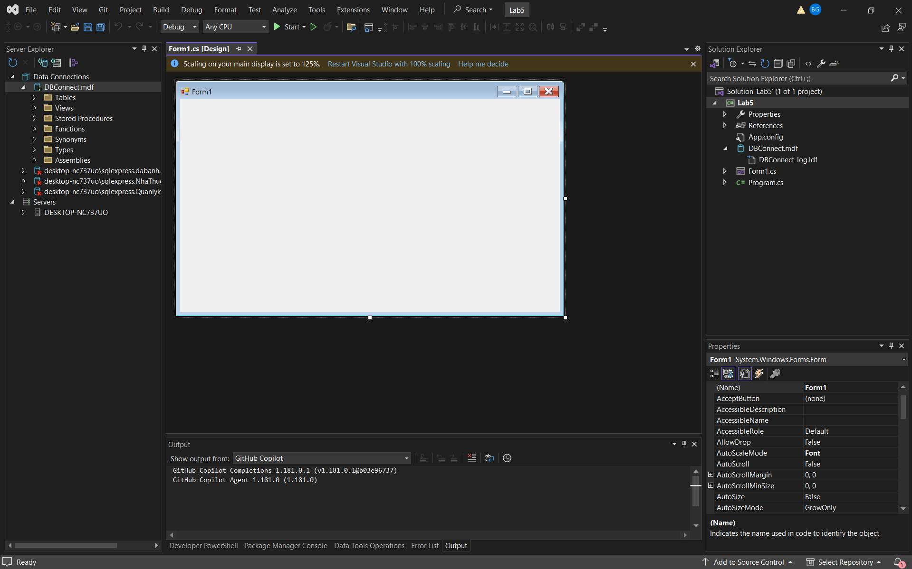
Thực hành 2: Thêm dữ liệu không dùng Parameter.
using System;
using System.Data;
using System.Data.SqlClient;
using System.Windows.Forms;

namespace Lab5
{
public partial class Form1 : Form
{
// ► Connection string KHÔNG dùng đường dẫn tuyệt đối
// |DataDirectory| trỏ tới thư mục bin\<Config>\ của app khi chạy.
// Initial Catalog đặt tên riêng để tránh trùng DB đã attach trước đó.
private readonly string strCon =
@"Data Source=(LocalDB)\MSSQLLocalDB;
AttachDbFilename=|DataDirectory|\App_Data\QuanLySinhVien.mdf;
Initial Catalog=QuanLySinhVien_GB;
Integrated Security=True;
Connect Timeout=30";

private SqlConnection sqlCon;

public Form1()
{
InitializeComponent();
this.Load += Form1_Load; // đảm bảo gắn
this.btnThemsinhvien.Click += btnThemsinhvien_Click; // đảm bảo gắn
}

// ====== KẾT NỐI DB ======
private void MoKetNoi()
{
if (sqlCon == null)
sqlCon = new SqlConnection(strCon);
if (sqlCon.State == ConnectionState.Closed)
sqlCon.Open();
}

private void DongKetNoi()
{
if (sqlCon != null && sqlCon.State == ConnectionState.Open)
sqlCon.Close();
}

// ====== HIỂN THỊ LISTVIEW ======
private void CauHinhListView()
{
lsvDanhSachSV.View = View.Details;
lsvDanhSachSV.FullRowSelect = true;
lsvDanhSachSV.GridLines = true;

if (lsvDanhSachSV.Columns.Count == 0)
{
lsvDanhSachSV.Columns.Add("Mã SV", 100);
lsvDanhSachSV.Columns.Add("Tên SV", 160);
lsvDanhSachSV.Columns.Add("Giới tính", 80);
lsvDanhSachSV.Columns.Add("Ngày sinh", 100);
lsvDanhSachSV.Columns.Add("Quê quán", 150);
lsvDanhSachSV.Columns.Add("Mã lớp", 80);
}
}

private void HienThiDanhSach()
{
try
{
MoKetNoi();

using (var cmd = new SqlCommand(
"SELECT MaSV, TenSV, GioiTinh, NgaySinh, QueQuan, MaLop FROM SinhVien",
sqlCon))
using (var reader = cmd.ExecuteReader())
{
lsvDanhSachSV.Items.Clear();

while (reader.Read())
{
// nếu cột có thể NULL thì nên kiểm tra IsDBNull trước
string maSv = reader.GetString(0);
string tenSV = reader.GetString(1);
string gioiTinh = reader.GetString(2);
string ngaySinh = reader.GetDateTime(3).ToString("dd/MM/yyyy");
string queQuan = reader.GetString(4);
string maLop = reader.GetString(5);

var lvi = new ListViewItem(maSv);
lvi.SubItems.Add(tenSV);
lvi.SubItems.Add(gioiTinh);
lvi.SubItems.Add(ngaySinh);
lvi.SubItems.Add(queQuan);
lvi.SubItems.Add(maLop);
lsvDanhSachSV.Items.Add(lvi);
}
}
}
catch (Exception ex)
{
MessageBox.Show("Lỗi khi tải danh sách: " + ex.Message);
}
finally
{
DongKetNoi();
}
}

// ====== FORM LOAD ======
private void Form1_Load(object sender, EventArgs e)
{
CauHinhListView();
dtpNgaySinh.Value = DateTime.Today;
HienThiDanhSach();
}

// ====== THÊM SINH VIÊN ======
private void btnThemsinhvien_Click(object sender, EventArgs e)
{
string maSV = txtMasinhvien.Text.Trim();
string tenSV = txtTensinhvien.Text.Trim();
string gioiTinh = txtGioitinh.Text.Trim(); // đang dùng TextBox
DateTime ngaySinh = dtpNgaySinh.Value.Date;
string queQuan = txtQuequan.Text.Trim();
string maLop = txtMalop.Text.Trim();

if (string.IsNullOrWhiteSpace(maSV) ||
string.IsNullOrWhiteSpace(tenSV) ||
string.IsNullOrWhiteSpace(gioiTinh) ||
string.IsNullOrWhiteSpace(maLop))
{
MessageBox.Show("Vui lòng nhập đủ Mã SV, Tên SV, Giới tính, Mã lớp.");
return;
}

try
{
MoKetNoi();

using (var cmd = new SqlCommand(@"
INSERT INTO SinhVien (MaSV, TenSV, GioiTinh, NgaySinh, QueQuan, MaLop)
VALUES (@MaSV, @TenSV, @GioiTinh, @NgaySinh, @QueQuan, @MaLop);", sqlCon))
{
cmd.Parameters.AddWithValue("@MaSV", maSV);
cmd.Parameters.AddWithValue("@TenSV", tenSV);
cmd.Parameters.AddWithValue("@GioiTinh", gioiTinh);
cmd.Parameters.Add("@NgaySinh", SqlDbType.Date).Value = ngaySinh;
cmd.Parameters.AddWithValue("@QueQuan", queQuan);
cmd.Parameters.AddWithValue("@MaLop", maLop);

int kq = cmd.ExecuteNonQuery();
if (kq > 0)
{
MessageBox.Show("Thêm sinh viên thành công!");
HienThiDanhSach();

txtMasinhvien.Clear();
txtTensinhvien.Clear();
txtGioitinh.Clear();
dtpNgaySinh.Value = DateTime.Today;
txtQuequan.Clear();
txtMalop.Clear();
txtMasinhvien.Focus();
}
else
{
MessageBox.Show("Không có bản ghi nào được thêm.");
}
}
}
catch (SqlException ex)
{
MessageBox.Show("Lỗi SQL khi thêm dữ liệu: " + ex.Message);
}
catch (Exception ex)
{
MessageBox.Show("Thêm dữ liệu bị lỗi: " + ex.Message);
}
finally
{
DongKetNoi();
}
}

private void label1_Click(object sender, EventArgs e) { }
}
}

